יוחנן קרסל- "מילים לרוח"
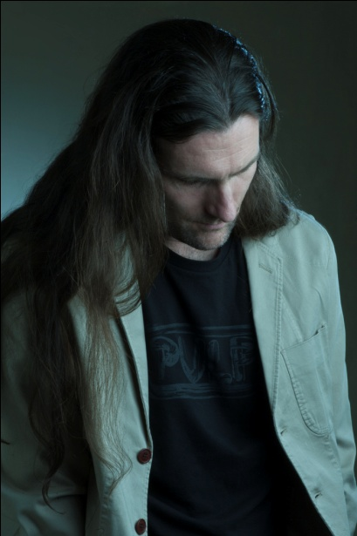
צילום: אבשלום לוי
שיר הנושא מתוך האלבום השני שייצא בחודשים הקרובים
ארבע שנים לאחר "אושר" -אלבום הבכורה שזכה לביקורות מרשימות, יוחנן קרסל, מוזיקאי ותיק שהיה חבר בהרכב הבאר שבעי המוערך בלובנד, משחרר סינגל שני- "מילים לרוח", מתוך אלבומו השני הנושא את אותו שם, אשר ייצא בחודשים הקרובים.
יוחנן, איש של מילים, מזקק ב"מילים לרוח" את מחשבותיו העמוקות ביותר המקבלות מלודיה קסומה לצד נגיעות עדינות של חצוצרה וקלידים.
על הסינגל:
"'מילים לרוח" הוא שיר על תהיות, במישורים רבים- המישור האישי, הפיזי, הרוחני, הלאומי. הוא בעיקר סובב סביב השאלה שבודאי מציקה לאנשים רבים- לאן כל זה הולך... לאן אנחנו הולכים? לאיזה כיוון הולכת המדינה שלנו? המילים שנזרקות אל הרוח מסמלות את חוסר הוודאות. הרוח (משב האוויר, או אולי הנפש?) לוקחת את המילים שלנו ומעיפה אותם למקום לא ידוע... האם מישהו שומע את המילים שלנו? האם תשוב אלינו הרוח כדי להאיר את עינינו ולתת תשובה לספקות ולתהיות? או שרק תטפח על פנינו במשבים רכים, ותיתן לנו להתבוסס בחיינו האפרוריים, המאוימים וחסרי הביטחון? התשובה, כמו ששר פעם איש חכם אחד- כנראה גם היא נישאת ברוח...
" שבע השנים הטובות נגמרו / מתי יאיר היום? / מבטי מושפל אל רגליי שעייפו /
הולכות על סף תהום / ״קם עלינו דור חדש / אמרת לי אתמול / ״את יוסף הוא לא ידע / החיים כאן חומר זול " / שר מילים לרוח, שר מילים... / הלוואי תשוב להאיר את עיני / ביום מן הימים..."

יציאת האלבום החדש תלווה בסיבוב הופעות של קרסל ולהקתו
 מירב בלומנפלד 054-6198668 

